ГБОУ Центр Образования № 1666 «Феникс»
Дошкольное отделение

Комплексы утренней гигиенической гимнастики для детей
3 – 4 лет.

Подготовила
Воспитатель ФИЗО
Борисова Светлана Владимировна

Москва, 2012г.
Утренняя гимнастика
Комплексы упражнений для детей дошкольного возраста (3—4 года).
Сентябрь
Комплекс №1.
1. Ходьба с одной стороны площадки на противоположную за воспитателем – посмотрим на осенние листочки.
Упражнения без предметов
2. И.п.— ноги на ширине ступни, руки вдоль туловища. Вынести руки вперед, хлопнуть в ладоши перед собой, вернуться в исходное положение (5 раз).
3. И. п. — ноги на ширине ступни, руки на поясе. Присесть, положить руки на колени, вернуться в исходное положение (5 раз).
4. И. п. — ноги на ширине ступни, руки вдоль туловища. Поднять руки в стороны, вернуться в исходное положение (5 раз).
5. И. п. — ноги слегка расставлены, руки на поясе. Прыжки на двух ногах в чередовании с небольшой паузой (2-3 раза).
6. Ходьба в колонне по одному за воспитателем (у него в руках флажок).

Комплекс №2.
1. Бег с одной стороны площадки на другую за мячом (воспитатель прокатывает мяч большого диаметра); ходьба на другую сторону площадки за воспитателем (у него в руках мяч).

Упражнения без предметов

2. «Покажи ладошки». И. п. — стоя ноги на ширине стопы, руки вдоль туловища. Поднять руки вперед — вот наши ладошки, вернуться в исходное положение (5 раз).
3. «Покажи колени». И. п. — стоя ноги на ширине плеч, руки на поясе. Наклониться вперед и положить руки на колени, вернуться в исходное положение (5 раз).
4. «Большие и маленькие». И. п. — стоя ноги слегка расставлены, руки за спиной. Присесть, руками обхватить колени, опустить голову, выпрямиться, вернуться в исходное положение (4 раза).
5. И. п. — стоя ноги слегка расставлены, руки вдоль туловища. Прыжки на двух ногах — как мячики (2-3 раза).
6. Ходьба за воспитателем в обход площадки стайкой (в руках у него флажок).

Сентябрь
Комплекс №3.
1. Ходьба и бег в колонне по одному за воспитателем — он паровозик.
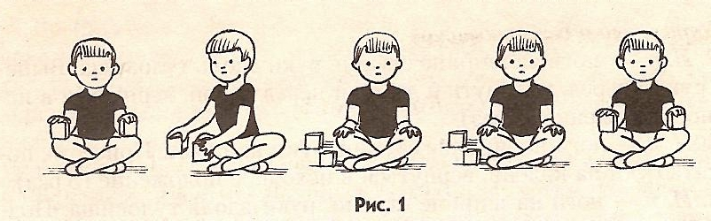
Упражнения с кубиками

2. И. п. — ноги на ширине ступни, кубики в обеих руках внизу. Вынести кубики вперед, стукнуть ими друг о друга, опустить вниз, вернуться в исходное положение (5 раз).
3. И. п. — ноги на ширине ступни, кубики за спиной. Присесть, положить кубики на пол, встать, руки убрать за спину. Присесть, взять кубики, выпрямиться, вернуться в исходное положение (4 раза).
4. И. п. — сидя ноги скрестно, кубики в руках на коленях. Поворот вправо, положить кубик на пол за спиной, выпрямиться. То же в другую сторону. Поворот вправо, взять кубик (рис. 1). То же, в другую сторону (по 3 раза в каждую сторону).
5. И. п. — ноги слегка расставлены, кубики на полу. Прыжки на двух ногах вокруг кубиков, с небольшой паузой между прыжками.
6. Игровое задание «Быстро в домик!». Дети находятся за чертой — это домик. Воспитатель предлагает детям пойти на прогулку — ходьба врассыпную по всей площадке. На слова «Быстро в домик!» дети вместе с воспитателем бегут за черту (2 раза). Ходьба стайкой (гурьбой) за воспитателем на другую сторону площадки.
Комплекс №4.
1. Ходьба врассыпную по всей площадке, на сигнал воспитателя «Бабочки!» бег врассыпную, помахивая руками, как крылышками.

Упражнения без предметов

2. И. п.— стоя ноги на ширине ступни, руки вдоль туловища. Махи обеими руками вперед-назад 4 раза подряд, вернуться в исходное положение.
3. И. п. — стоя ноги на ширине ступни, руки на поясе. Присесть, обхватить колени руками, встать, вернуться в исходное положение (5 раз).
4. И. п. — сидя ноги врозь, руки за спиной. Наклон вперед, коснуться пальцами рук носков ног, выпрямиться, вернуться в исходное положение (4 раза).
5. И. п. — лежа на животе, руки вдоль туловища с опорой о пол. Попеременное сгибание и разгибание ног — как жучки (серия движений на счет 1-4, повторить 3-4 раза).
6. Игровое упражнение «Найдем цыпленка» (воспитатель заранее прячет игрушку и предлагает детям найти ее). Ходьба в умеренном темпе в разном направлении.

Октябрь
Комплекс №5.
1. Игра малой подвижности «Тишина» (ходьба). Дети идут в обход площадки, затем по кругу за воспитателем и вместе говорят:
«Тишина у пруда, не колышется вода, не шумите, камыши, засыпайте, малыши».
По окончании слов дети останавливаются, приседают, наклоняют голову и закрывают глаза. Через несколько секунд воспитатель произносит громко: «Ква-ква-ква» — и поясняет, что лягушки разбудили ребят, и они проснулись, поднялись и потянулись. Игровое упражнение повторяется.

Упражнение с погремушками

2. И. п. — ноги слегка расставлены, руки внизу, в каждой по одной погремушке. Руки вынести вперед, погреметь погремушками, опустить руки, вернуться в исходное положение.
3. И. п. — ноги на ширине плеч, погремушки за спиной. Наклониться, коснуться погремушками колен, выпрямиться, вернуться в исходное положение.
4. И. п. — ноги на ширине ступни, погремушки за спиной. Присесть, положить погремушки на пол, выпрямиться, убрать руки за спину. Присесть, взять погремушки, выпрямиться, вернуться в исходное положение.
5. И. п. — ноги слегка расставлены, погремушки в обеих руках у плеч. Прыжки на двух ногах, с небольшой паузой, затем повторить
прыжки.
6. Игровое задание «Найдем лягушонка» (ходьба в разных направлениях, затем в колонне по одному за ребенком, который первым нашел лягушонка).
Комплекс №6.
1. Ходьба в колонне по одному, на сигнал воспитателя «Воробышки!» остановиться и сказать: «Чик-чирик» (вместе с педагогом); бег друг за другом.

Упражнения с мячом большого диаметра
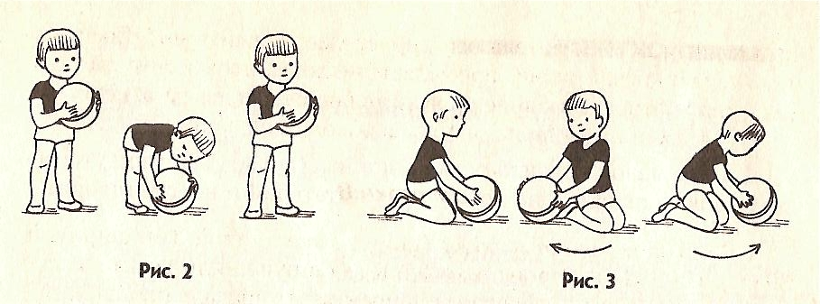
2. И. п. — ноги на ширине ступни, мяч в обеих руках внизу. Поднять мяч вверх, опустить, вернуться в исходное положение.
3. И. п. — ноги на ширине плеч, мяч в обеих руках у груди. Наклониться, коснуться мячом пола (рис. 2), выпрямиться, вернуться в исходное положение.
4. И. п. — ноги на ширине ступни, мяч в обеих руках внизу. Присесть, мяч в согнутых руках, встать, выпрямиться, вернуться в исходное положение.
5. И. п. — сидя на коленях, на пятках, мяч на полу в обеих руках. Катание мяча вокруг себя вправо и влево, перебирая руками (рис. 3). Темп упражнения средний (2-3 раза).
6 И. п. — ноги слегка расставлены, мяч в согнутых руках на груди. Прыжки на двух ногах с поворотом вокруг своей оси вправо и влево.
Октябрь
Комплекс №7.
1. Ходьба и бег вокруг кубиков. Построение вокруг кубиков, затем по сигналу воспитателя ходьба и бег вокруг кубиков в обе стороны.

Упражнения с кубиками

2. И. п. — ноги на ширине ступни, кубики в обеих руках внизу. Вынести кубики через стороны вперед, ударить друг о друга, опустить кубики вниз, вернуться в исходное положение.
3. И. п. — ноги на ширине плеч, кубики в обеих руках за спиной. Наклониться, положить кубики на пол, выпрямиться, наклониться, взять кубики, вернуться в исходное положение.
4. И. п. — ноги на ширине ступни, кубики в обеих руках внизу. Присесть, кубики вынести вперед, встать, вернуться в исходное положение.
5. И. п. — ноги слегка расставлены, руки на поясе, кубики на полу. Прыжки вокруг кубиков в чередовании с небольшой паузой.
6. Игровое задание «Кошка и птички». В центре площадки (зала) на стульчике сидит кошка (роль кошки выполняет ребенок, можно надеть шапочку «кошки»). Птички летают вокруг кошки, помахивая крылышками (воспитатель регулирует умеренный темп). Воспитатель подает сигнал, кошка просыпается и ловит птичек, а те улетают (за черту). Игровое задание проводится один или два раза, не более.
7. Ходьба в колонне по одному в обход площадки.
Комплекс №8.
1. Ходьба и бег по мостику (по дорожке длиной 3 м, шириной 30 см). На одной стороне площадки (из шнуров или реек) выкладывается дорожка, и воспитатель предлагает вначале пройти, а затем пробежать по мостику, не задевая его.

Упражнения без предметов

2. И. п. — ноги на ширине ступни, руки вдоль туловища. Поднять через стороны вверх, хлопнуть в ладоши, опустить руки, вернуться в исходное положение.
3. И. п. — ноги на ширине плеч, руки за спиной. Наклониться вперед, хлопнуть руками по коленям, выпрямиться, вернуться в исходное положение.
4. И. п. — ноги на ширине ступни, руки вдоль туловища. Присесть, хлопнуть в ладоши перед собой, встать, вернуться в исходное положение.
5. Игра «Пузырь». Дети и воспитатель берутся за руки, образуют круг, становясь близко друг к другу, и говорят:
«Раздувайся, пузырь,
Раздувайся, большой,
Оставайся такой,
Да не лопайся».

Одновременно с произнесением текста дети расширяют круг, постепенно отступая назад, держась за руки до тех пор, пока воспитатель не скажет: «Лопнул пузырь!» Дети опускают руки и хлопают в ладоши — пузырь лопнул. Игра повторяется не более 2 раз.
Ноябрь
Комплекс №9.
1. Ходьба и бег вокруг стульев, поставленных по кругу.

Упражнения па стульях

2. И. п. — сидя на стуле, ноги слегка расставлены, руки внизу. Поднять руки в стороны, опустить, вернуться в исходное положение.
3. И. п. — сидя на стуле, ноги на ширине плеч, руки на поясе. Наклониться вправо (влево), вернуться в исходное положение.
4. И. п. — стоя за стулом, ноги на ширине ступни, руки на спинке стула. Присесть, встать, вернуться в исходное положение.
5. И. п. — стоя около стула, ноги слегка расставлены, руки произвольно. Прыжки на двух ногах вокруг стула в обе стороны, в чередовании с небольшой паузой.
6. Игра малой подвижности «Тишина» (см. комплекс 5).

Комплекс №10.
1. Ходьба в колонне по одному с остановкой по сигналу воспитателя: «Гуси», «Воробышки»; бег в колонне по одному, врассыпную. Построение около обручей, положенных заранее в две линии (шеренги).

Упражнения с обручем

2. И. п. — стоя ноги на ширине ступни, обруч в согнутых руках на плечах, как воротничок. Поднять обруч вверх, руки прямые, посмотреть в обруч, опустить обруч, вернуться в исходное положение.
3. И. п. — стоя в обруче, ноги слегка расставлены, руки за спиной. Присесть, взять обруч обеими руками (хват с боков), выпрямляясь, поднять обруч на уровень пояса, присесть, положить обруч на пол, вернуться в исходное положение.
4. И. п. — сидя ноги врозь, обруч в обеих руках к груди. Наклониться вперед, коснуться ободом обруча пола (руки прямые), выпрямиться, вернуться в исходное положение.
5. И. п. — стоя в обруче, руки произвольно, прыжки на двух ногах в обруче.
6. Игровое упражнение «Найдем мышонка». (Воспитатель заранее прячет игрушку и предлагает детям найти ее). Ходьба в умеренном темпе в разном направлении.

Ноябрь
Комплекс №11.
1. Ходьба в колонне по одному с выполнением задания; на сигнал «Лягушки» присесть, затем обычная ходьба; бег, как бабочки, помахивая руками, затем обычный бег.

Упражнения с флажками
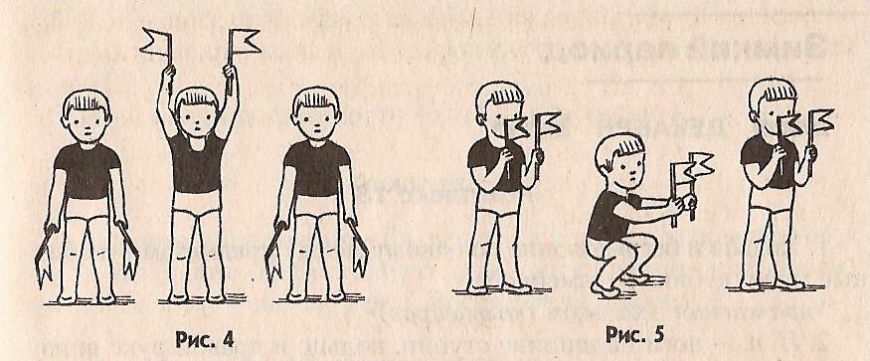
2. И. п. — стоя ноги на ширине ступни, флажки в обеих руках внизу. Поднять флажки вверх, помахать ими (рис. 4), опустить флажки, вернуться в исходное положение.
3. И. п. — стоя ноги на ширине ступни, флажки в согнутых руках у плеч. Присесть, вынести флажки вперед (рис. 5). Встать, вернуться в исходное положение.
4. И. п. — сидя ноги врозь, флажки в согнутых руках у плеч. Наклониться вперед, коснуться пола палочками флажков, выпрямиться, вернуться в исходное положение.
5 И. п. — стоя на коленях, флажки в обеих руках внизу. Поднять флажки вверх и помахать ими вправо (влево), опустить, вернуться в исходное положение.
6. Игровое упражнение «Поймай комара». Дети стоят по кругу, и воспитатель предлагает им поймать комара — прыжки на двух ногах и хлопки двумя руками над головой.
Комплекс №12.

1. Ходьба и бег вокруг кубиков (по количеству детей), кубики поставлены по два, плотно один к другому. Ходьбу и бег проводят в обе стороны по сигналу воспитателя.

Упражнения с кубиками

2. И. п.— стоя ноги на ширине ступни, кубики в обеих руках внизу. Поднять кубики через стороны вверх и стукнуть ими, опустить кубики, вернуться в исходное положение.
3. И. п. — стоя ноги на ширине ступни, кубики в обеих руках за спиной. Присесть, положить кубики на пол; встать, выпрямиться, руки произвольно; присесть, взять кубики, вернуться в исходное положение.
4. И. п. — стойка на коленях, кубики в обеих руках у плеч. Наклониться вперед, положить кубики подальше; выпрямиться, руки на пояс; наклониться, взять кубики, вернуться в исходное положение.
5. И. п. — стоя перед кубиками, руки произвольно. Прыжки на двух ногах вокруг кубиков в обе стороны, в чередовании с небольшой паузой.
6. Ходьба в колонне по одному с кубиками в руках. По сигналу воспитателя поднять кубик (не более чем на 3-5 с), опустить и так несколько раз во время ходьбы.

Декабрь
Комплекс №13.
1. Ходьба и бег в колонне по одному между предметами (набивные мячи, кубики) — змейкой.

Упражнения с кольцом (кольцеброс)

2. И. п. — ноги на ширине ступни, кольцо в правой руке внизу. Руки выпрямить вперед, переложить кольцо в другую руку, опустить руки.
3. И. п. — ноги слегка расставлены, кольцо в обеих руках у груди. Присесть, положить кольцо на пол, выпрямиться, руки убрать за спину; присесть, взять кольцо, вернуться в исходное положение.
4. И. п. — сидя на пятках, кольцо в обеих руках внизу. Выпрямиться, поднять кольцо в прямых руках над головой, вернуться в исходное положение.
5. И. п. — ноги слегка расставлены, кольцо на полу. Прыжки на двух ногах вокруг кольца, с небольшой паузой.
6. Игровое упражнение «Воробышки и кот». Воробышки находятся в домике (за чертой), а кот — в центре зала (сидит на стульчике). Воробышки разлетаются по всему залу, а на сигнал воспитателя «Кот!» воробышки убегают, стараясь быстро попасть в свой домик. Роль кота исполняет воспитатель.
7. Ходьба в колонне по одному за хитрым котом.

Комплекс №14.
1. Ходьба в колонне по одному по мостику (по доске, положенной на пол); бег врассыпную.

Упражнения с мячом большого диаметра

2. И. п. — стоя ноги на ширине ступни, мяч в обеих руках внизу. Поднять мяч вверх над головой, потянуться; опустить мяч вниз, вернуться в исходное положение.
3. И. п. — сидя ноги врозь, мяч в согнутых руках у груди. Наклониться, коснуться мячом пола (между пяток ног), выпрямиться, вернуться в исходное положение.
4. И. п. — лежа на спине, мяч в обеих руках за головой. Согнуть ноги в коленях, подтянув к животу, и коснуться мячом колен, выпрямить колени, убрать руки за голову, вернуться в исходное положение.
5. И. п. — ноги слегка расставлены, мяч на полу, руки произвольно. Прыжки вокруг мяча в обе стороны в чередовании с небольшой паузой.
6. Игра малой подвижности «Угадай, кто кричит».

Декабрь
Комплекс №15.
1. Игровое упражнение «Лягушки». Из шнура выкладывается круг — это болото. Дети становятся по кругу правым (или левым) боком к болоту — они лягушки. Воспитатель говорит:
«Вот лягушки по дорожке, скачут, вытянувши ножки. Ква-ква-ква, ква-ква-ква! Скачут, вытянувши ножки».
Дети прыгают на двух ногах, продвигаясь вперед по кругу. По окончании текста воспитатель хлопает в ладоши — пугает лягушек, а они прыгают в болото и присаживаются на корточках. Игру можно повторить.

Упражнения с платочками

2. И. п. — стоя ноги на ширине ступни, платочек в обеих руках у груди. Выпрямить руки вперед — показали платочек, вернуться в исходное положение.
3. И. п. — стоя ноги на ширине плеч, платочек в обеих руках внизу. Наклониться и помахать платочком вправо (влево), выпрямиться, вернуться в исходное положение.
4. И. п. — стоя ноги на ширине ступни, платочек в обеих руках внизу. Присесть, платочек вынести вперед, встать, вернуться в исходное положение.
5. И. п. — ноги слегка расставлены, платочек в правой руке. Прыжки на двух ногах, помахивая платочком над головой, в чередовании с небольшой паузой.
6. Игровое упражнение «Найдем лягушонка».

Комплекс №16.
1. Ходьба и бег в колонне по одному за воспитателем — он паровозик.

Упражнения без предметов

2. И.п. — стоя ноги на ширине ступни, руки внизу. Поднять руки в стороны, опустить, вернуться в исходное положение.
3. И. п. — стоя ноги на ширине ступни, руки на поясе. Присесть, руки вынести вперед, встать, вернуться в исходное положение.
4. И. п. — стойка на коленях, руки на поясе. Наклониться вправо (влево), выполнить два-три покачивания.
5. И. п. — сидя на полу, ноги прямые, руки в упоре сзади. Согнуть колени, подтянуть к себе, выпрямить ноги, вернуться в исходное положение.
6. Игровое упражнение «Лягушки» (прыжки на двух ногах, продвигаясь по кругу).
7. Игра «Найдем лягушонка».

Январь
Комплекс №17.
1. Ходьба и бег змейкой между предметами (кубики, кегли, набивные мячи); ходьба и бег врассыпную.

Упражнения с обручем

2. И. п. — стойка ноги на ширине плеч, обруч хватом рук с боков на груди. Поднять обруч вверх, посмотреть в окошко; опустить обруч, вернуться в исходное положение.
3. И. п. — стоя ноги на ширине ступни, обруч хватом рук с боков на груди. Присесть, обруч вынести вперед; выпрямиться, вернуться в исходное положение.
4. И. п. — стойка ноги на ширине плеч, обруч хватом с боков в согнутых руках перед собой. Наклониться вправо (влево), вернуться в исходное положение.
5. И. п. — стоя в обруче, ноги слегка расставлены. Прыжки на двух ногах в обруче, в сочетании с небольшой паузой.
6. Игра «Найди свой цвет». В трех местах площадки положены обручи, а в них поставлены кегли (или кубики) разного цвета. Дети распределяются на три группы, и каждая занимает место вокруг кубика определенного цвета. Воспитатель предлагает запомнить цвет своего кубика, затем дети разбегаются по всему залу, на сигнал «Найди свой цвет» все дети стараются занять место около соответствующего кубика. Можно повторить игровое задание.

Комплекс №18.
1. Ходьба и бег в колонне по одному; ходьба и бег врассыпную.

Упражнения с мячом

2. И. п. — ноги на ширине ступни, мяч в обеих руках внизу. Поднять мяч вверх, руки прямые, опустить мяч, вернуться в исходное положение.
З. И.п. — ноги на ширине ступни, мяч в согнутых руках у груди. Присесть и прокатить мяч от ладошки к ладошке, выпрямиться, вернуться в исходное положение.
4. И. п. — сидя ноги врозь, мяч в согнутых руках у груди. Наклониться вперед, коснуться мячом пола между ног (подальше от себя), выпрямиться, вернуться в исходное положение.
5. И. п. — ноги слегка расставлены, руки произвольно, мяч на полу. Прыжки вокруг мяча в обе стороны, с небольшой паузой между серией прыжков.
6. Игра «Воробышки и кот» (см. комплекс 14).
7. Игра «Найдем воробышка».

Январь
Комплекс №19.
1. Ходьба в колонне по одному, на сигнал воспитателя «Зайка» дети останавливаются и прыгают на двух ногах, на сигнал «Птички» легко бегут. Упражнения в ходьбе и беге чередуются.

Упражнения без предметов
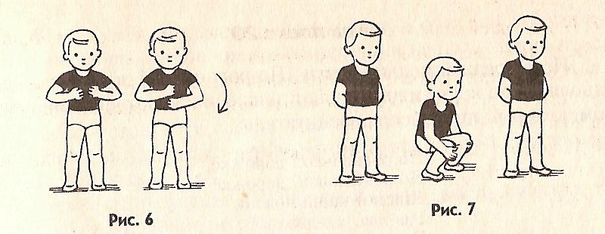
2. И. п. — ноги на ширине ступни, руки перед грудью согнуты в локтях, пальцы сжаты в кулаки. Круговые движения рук перед грудью, одна рука вращается вокруг другой (рис. 6).
3. И. п. — ноги слегка расставлены, руки за спиной. Присесть, обхватить руками колени, подняться, убрать руки за спину, вернуться в исходное положение. (рис. 7)
4. И. п. — сидя ноги врозь, руки на поясе. Наклониться, коснуться руками носков ног, выпрямиться, вернуться в исходное положение.
5. И. п. — сидя ноги прямые, руки в упоре сзади. Поднять правую (левую) ногу, опустить, вернуться в исходное положение.
6. Игровое упражнение «Поймай снежинку!». Дети стоят по кругу, и воспитатель предлагает детям, подпрыгивая на двух ногах, поймать снежинки (хлопки в ладоши над головой).
7. Ходьба в колонне по одному.
Комплекс №20.
1. Игра средней подвижности «По ровненькой дорожке». Дети становятся по кругу и выполняют движения в соответствии с текстом, который произносит воспитатель:
«По ровненькой дорожке, по ровненькой дорожке, шагают наши ножки: раз-два, раз-два. По камешкам, по камешкам. В яму — бух!»
Дети выполняют ходьбу, а на слова «по камешкам, по камешкам» прыгают на двух ногах, продвигаясь вперед, а на слова «в яму — бух!» присаживаются на корточки. «Вылезли из ямы», — говорит воспитатель, и дети поднимаются. Игру можно повторить.
Упражнения с мячом большого диаметра
2. И. п. — ноги на ширине плеч, мяч в обеих руках внизу. Поднять мяч вверх, посмотреть, опустить мяч, вернуться в исходное положение.
3. И. п. — ноги на ширине плеч, мяч в согнутых руках у груди. Наклониться, коснуться мячом пола, выпрямиться, вернуться в исходное положение.
4. И. п. — ноги на ширине ступни, мяч в обеих руках внизу. Присесть, мяч вынести вперед, встать, вернуться в исходное положение.
5. И. п. — сидя на пятках мяч перед собой. Прокатывание мяча вокруг себя вправо и влево.
6. И. п. — ноги слегка расставлены, руки произвольно, мяч на полу. Прыжки вокруг мяча в обе стороны.
7. Ходьба в колонне по одному.
Февраль
Комплекс №21.
1. Ходьба, бег в колонне по одному; ходьба и бег врассыпную.

Упражнения с погремушками

2. И. п. — ноги на ширине ступни, погремушки внизу. Поднять погремушки через стороны вверх, позвонить, опустить погремушки через стороны вниз, вернуться в исходное положение. .
3. И. п. — ноги на ширине ступни, погремушки у плеч. Присесть, вынести погремушки вперед, позвонить, выпрямиться, вернуться в исходное положение.
4. И. п. — сидя ноги врозь, погремушки в обеих руках у плеч. Наклониться вперед, положить погремушки на пол, выпрямиться, убрать руки за спину; наклониться, взять погремушки, вернуться в исходное положение.
5. И. п. — стоя ноги слегка расставлены, погремушки у плеч. Прыжки на двух ногах, с поворотом вокруг своей оси вправо (влево); 2-3 раза.
6. Игровое упражнение «Найди свой цвет» (кегля, кубик).
7. Ходьба в колонне по одному.

Комплекс №22.
1. Ходьба в колонне по одному, на сигнал воспитателя «Зайки» остановиться и попрыгать на двух ногах, затем вновь ходьба; на следующий сигнал «Лягушки» присесть, положить руки на колени; бег вокруг обручей.

Упражнения с обручем

2. И. п. — ноги на ширине ступни, обруч в обеих руках хватом с боков внизу. Поднять обруч вверх, опустить, вернуться в исходное положение.
3. И. п. — ноги на ширине ступни, обруч в обеих руках к груди. Присесть, обруч вынести вперед; выпрямиться, вернуться в исходное положение.
4. И. п. — ноги на ширине плеч, обруч у груди. Поворот вправо (влево), вернуться в исходное положение.
5. И. п. — стоя в обруче, руки на поясе. Прыжки на двух ногах (2-3 раза).
6. Игровое задание «Найди лягушонка».

Февраль
Комплекс №23.
1. Игровое упражнение «Пузырь».

Упражнения без предметов

2. И. п. — ноги слегка расставлены, руки внизу. Поднимаясь на носки, поднять руки вверх, потянуться, вернуться в исходное положение.
3. И. п. — ноги на ширине плеч, руки на поясе. Поворот туловища вправо (влево), вернуться в исходное положение.
4. И. п. — ноги на ширине плеч, руки вдоль туловища. Наклониться вперед, хлопнуть в ладоши перед собой, выпрямиться, вернуться в исходное положение.
5. Игровое упражнение «Пчелки». Бег врассыпную, подняв руки в стороны и покачивая ими, протяжно произносить «Жу-жу-жу» (пчелки жужжат, но никого не жалят).
6. Ходьба в колонне по одному.

Комплекс №24.
1. Игровое упражнение «Тишина».

Упражнения с мячом большого диаметра

2. И. п. — ноги на ширине ступни, мяч внизу. Мяч на грудь, руки согнуты, опустить мяч вниз, вернуться в исходное положение.
3. И. п. — ноги на ширине ступни, мяч в согнутых руках на груди. Поднять мяч вверх над головой, наклониться, коснуться мячом пола; выпрямиться, мяч на грудь, вернуться в исходное положение.
4. И. п. — сидя на пятках, мяч на полу. Катание мяча вправо, затем назад, перехватывая его левой рукой, затем то же влево (вокруг себя).
5. И. п. — ноги слегка расставлены, мяч в согнутых руках перед собой. Прыжки на двух ногах с поворотом вокруг своей оси (вправо и влево).
6. Ходьба в колонне по одному с мячом в руках.

Март
Комплекс №25.
1. Игровое упражнение «Поймай комара».

Упражнения с кубиками

2. И. п. — ноги на ширине ступни, кубики в обеих руках внизу. Поднять кубики через стороны вверх, коснуться ими друг друга; опустить кубики, вернуться в исходное положение.
3. И. п. — ноги на ширине ступни, кубики у плеч. Присесть, кубики вынести вперед; встать, выпрямиться, вернуться в исходное положение.
4. И. п. — стойка на коленях, кубики в руках у плеч. Повернуться вправо (влево), положить кубик у носков ног, выпрямиться, руки на пояс; повернуться вправо (влево), взять кубик, вернуться в исходное положение.
5. И. п. — лежа на спине, ноги прямые, кубики в обеих, руках за головой. Согнуть ноги в коленях, коснуться кубиками колен, вернуться в исходное положение.
6. И. п. — ноги слегка расставлены, кубики на полу. Прыжки на двух ногах вокруг кубиков в обе стороны.
7. Ходьба в колонне по одному.

Комплекс №26.
1. Ходьба по мостику (ширина 25 см, длина 2-2,5 м); бег врассыпную.

Упражнения без предметов

2. И. п. — ноги на ширине ступни, руки вдоль туловища. Поднять руки вверх через стороны, хлопнуть в ладоши; опустить руки через стороны вниз, вернуться в исходное положение.
3. И. п. — ноги на ширине ступни, руки на поясе. Присесть, хлопнуть в ладоши перед собой; подняться, вернуться в исходное положение.
4. И. п. — стойка на коленях, руки на поясе. Наклониться вправо (влево), выпрямиться, вернуться в исходное положение.
5. И. п. — лежа на животе, руки согнуты в локтях перед собой. Поочередное сгибание ног.
6. И. п. — ноги слегка расставлены, руки произвольно. Прыжки на двух ногах с поворотом вокруг своей оси (в обе стороны).
7. Игра «По ровненькой дорожке».

Март
Комплекс №27.
1. Ходьба в колонне по одному, на сигнал воспитателя «Петушки» ходьба, поднимая высоко колени, руки на поясе, бег, как пчелы. (Задания чередуются.)

Упражнения с мячом большого диаметра

2. И. п. — ноги на ширине ступни, мяч в обеих руках внизу. Поднять мяч вверх, посмотреть на него, опустить вниз, вернуться в исходное положение.
3. И. п. — ноги на ширине плеч, мяч в обеих руках к груди. Наклониться, коснуться мячом пола: выпрямиться, вернуться в исходное положение.
4. И. п. — ноги на ширине ступни, мяч в обеих руках внизу. Присесть, вынести мяч вперед; встать, вернуться в исходное положение.
5. И. п. — сидя на пятках, мяч на полу перед собой. Прокатывание мяча вокруг себя вправо и влево, помогая руками.
6. И. п. — ноги слегка расставлены, мяч на полу. Прыжки вокруг мяча в обе стороны.
7. Игровое задание «Найди свой домик».

Комплекс №28.
1. Игровое задание «Паровозик». Ходьба и непродолжительный бег за паровозиком. Вначале роль паровозика выполняет воспитатель.

Упражнения с платочками (30x30 см)
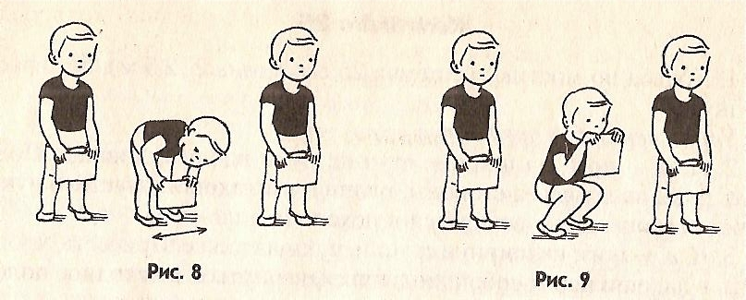
2. И. п. — ноги на ширине ступни, платочек в обеих руках у груди. Выпрямить руки вперед — показать платочек, вернуться в исходное положение.
3. И. п.— ноги на ширине плеч, платочек в обеих руках внизу. Наклониться и помахать платочком вправо (влево), выпрямиться (рис. 8), вернуться в исходное положение.
4. И. п. — ноги на ширине ступни, платочек в обеих руках внизу. Присесть, платочек вынести вперед, встать, вернуться в исходное положение.
5. И. п. — ноги на ширине ступни, платочек внизу. Поднять платочек вверх, присесть, спрятаться за платочек (рис. 9), встать, вернуться в исходное положение.
6. И. п. — ноги слегка расставлены, платочек в правой руке, левая рука на поясе. Прыжки на двух ногах на месте, помахивая платочком.
7. Ходьба в колонне по одному, помахивая платочком.

Апрель
Комплекс №29.
1. Ходьба и бег по кругу (вокруг колец).

Упражнения с кольцом (колъцеброс)

2. И. п. — ноги на ширине ступни, кольцо в правой руке. Поднять кольцо вверх, переложить в левую руку, опустить через стороны.
3. И. п. — ноги на ширине ступни, кольцо в обеих руках у груди. Присесть, вынести кольцо вперед, руки прямые, вернуться в исходное положение.
4. И. п. — стойка на коленях, кольцо у носка правой (левой) ноги; повернуться, взять кольцо, вернуться в исходное положение (по 3 раза в каждую сторону).
5. И. п. — ноги слегка расставлены, руки произвольно, кольцо на полу. Прыжки на двух ногах вокруг кольца в обе стороны.
6. Игровое задание «Найдем цыпленка».

Комплекс №30.
1. Ходьба в колонне по одному, бег высоко поднимая колени, как лошадки. Ходьба и бег чередуются.

Упражнения с флажками

2. И. п. — ноги на ширине ступни, флажки в обеих руках внизу. Поднять через стороны флажки вверх, скрестить; опустить флажки вниз, вернуться в исходное положение.
3. И. п. — ноги на ширине плеч, флажки у плеч. Наклониться, помахать флажками перед собой, выпрямиться, вернуться в исходное положение.
4. И. п. — ноги на ширине плеч, флажки у груди. Поворот вправо (влево), отвести флажок в сторону (руки прямые), вернуться в исходное положение.
5. И. п. — ноги слегка расставлены, флажки на полу. Прыжки на двух ногах (перед флажками) в чередовании с небольшой паузой.
6. Игра «Кошка и мышки» (кошка ловит мышек по сигналу воспитателя).

Апрель
Комплекс №31.
1. Ходьба и бег между предметами змейкой (мячи или кубики, 6-8 шт.). Ходьба и бег врассыпную.

Упражнения без предметов

2. И. п. — ноги на ширине ступни, руки вдоль туловища. Поднять руки к плечам, сгибая в локтях; опустить руки, вернуться в исходное положение.
3. И. п. — ноги слегка расставлены, руки за спиной. Присесть, вынести руки вперед; встать, руки убрать за спину, вернуться в исходное положение.
4. И. п. — стойка ноги на ширине плеч, руки на поясе. Наклониться вправо (влево), выпрямиться, вернуться в исходное положение.
5.И. п. — ноги слегка расставлены, руки на поясе. Прыжки на двух ногах в чередовании с небольшой паузой.
6. Игра «Найди свой цвет».

Комплекс №32.
1. Игровое упражнение «Лягушки» (см. комплекс 15).

Упражнения с мячом большого диаметра

2. И. п. — ноги на ширине ступни, мяч в обеих руках внизу. Поднять мяч на грудь, локти согнуты; опустить мяч, вернуться в исходное положение.
3. И. п. — стойка ноги на ширине плеч, мяч в согнутых руках у груди. Наклониться вперед и прокатить мяч от одной ноги к другой; выпрямиться, вернуться в исходное положение.
4. И. п. — ноги на ширине ступни, мяч в обеих руках внизу. Присесть, коснуться мячом пола; встать, выпрямиться, вернуться в исходное положение.
5. И. п. — ноги слегка расставлены, мяч в согнутых руках перед собой. Прыжки на двух ногах с поворотом вокруг своей оси в чередовании с небольшой паузой.
6. Игра «По ровненькой дорожке».

Май
Комплекс №33.
1. Ходьба и бег по мостику (доска или дорожка длиной в 3 м, шириной 25-30 см); ходьба и бег врассыпную.

Упражнения на гимнастической скамейке (с кубиками)

2. И. п.— сидя верхом на скамейке, ноги согнуты в коленях, кубики у плеч. Наклониться вправо (влево), положить кубик на пол сбоку, выпрямиться; наклониться вправо (влево), взять кубик, вернуться в исходное положение.
3. И. п. — сидя верхом на скамейке, ноги согнуты в коленях, кубики внизу. Встать, поднять кубики в стороны, опустить кубики, вернуться в исходное положение.
4. И. п. — сидя верхом на скамейке, ноги согнуты в коленях, кубики перед собой, хват рук с боков скамейки. Поднять прямые ноги вперед, опустить.
5. И. п. — стоя боком к скамейке, ноги слегка расставлены, кубики в обеих руках внизу. Прыжки на двух ногах вдоль скамейки в чередовании с ходьбой.
6. Игра «Поезд».

Комплекс №34.
1. Ходьба в колонне по одному на сигнал воспитателя «Лошадки!» (ходьба, высоко поднимая колени, руки на поясе); на сигнал «Лягушки!» присесть; ходьба и бег врассыпную.

Упражнения без предметов

2. И. п. — ноги на ширине ступни, руки опущены. Поднять руки через стороны вверх, хлопнуть в ладоши; опустить руки вернуться и исходное положение.
3. И. п. — стойка на коленях, руки на поясе. Наклониться вправо (влево), вернуться в исходное положение.
4. И. п. — сидя ноги прямые, руки в упоре сзади. Подтянуть ноги к себе, согнув в коленях, вернуться в исходное положение.
5. И. п. — лежа на животе, руки согнуты перед собой. Попеременное сгибание и разгибание ног.
6. Игровое задание «Поймай комара» (прыжки на двух ногах на месте).

Май
Комплекс №35.
1. Игра «Мы топаем ногами». Дети стоят по кругу на таком расстоянии, чтобы не мешать друг другу (на вытянутые в стороны руки). Воспитатель медленно произносит текст, и дети выполняют движения в соответствии с текстом.
«Мы топаем ногами, ты хлопаем руками, киваем головой. Мы руки поднимаем, мы руки опускаем, мы руки подаем, и бегаем кругом, и бегаем кругом.»
Дети соединяют руки, образуя круг, и бегут по кругу.
На сигнал воспитателя «Стой!» малыши останавливаются. Игру можно повторить (бег проводится в другую сторону). Темп упражнений умеренный.

Упражнения с кубиками

2. И. п. — ноги на ширине ступни, кубики в обеих руках внизу. 11однять кубики через стороны вверх, ударить ими друг о друга, сказать «тук-тук», опустить руки, вернуться в исходное положение.
3. И. п. — ноги на ширине плеч, кубики в обеих руках внизу. Наклониться, поставить кубики у носков ног, выпрямиться, убрать руки за спину; наклониться, взять кубики, вернуться в исходное положение.
4. И. п. — лежа на спине, кубики в обеих руках за головой. Согнуть колени, коснуться колен кубиками, вернуться в исходное положение.
5. И. п. — ноги слегка расставлены, руки на поясе, кубики на полу. Прыжки на двух ногах вокруг кубиков в обе стороны.
6. Ходьба в колонне по одному.

Комплекс №36.
1. Ходьба и бег в колонне по одному между предметами змейкой (кубики, набивные мячи, кегли).

Упражнения с флажками

2. И. п. — ноги на ширине ступни, флажки в обеих руках внизу. Поднять флажки вверх, помахать ими, опустить, вернуться в исходное положение.
3. И. п. — ноги на ширине ступни, флажки у груди. Присесть, постучать палочками о пол; встать, выпрямиться, вернуться в исходное положение.
4. И. п. — сидя ноги врозь, флажки у плеч. Наклониться, коснуться палочками носков ног; выпрямиться, вернуться в исходное положение.
5. И. п. — ноги слегка расставлены, флажки в опущенных руках. Прыжки на двух ногах на месте в чередовании с небольшой паузой.
6. Игра «Поезд».

Используемая литература
- Л.И. Пензулаева «Оздоровительная гимнастика для детей дошкольного возраста (3-7 лет)»
- Г.А. Прохорова «Утренняя гимнастика для детей 2 – 7 лет»
- Иллюстрации Л.И.Пензулаева «Оздоровительная гимнастика для детей дошкольного возраста (3-7 лет)»

